DOI：10.12096/j.2096-4528.pgt.24000 中图分类号：TK？

标题二号，黑体，英文字体为Arial，希腊字母为symbol，段前空1行

作者姓名四号仿宋，中间全角逗号隔开
（1．作者单位、单位所在城市、省份、邮编五号楷体，数字和英文为Times New Roman，标点均为全角；2．各单位间用分号隔开）

英文标题为小四号，字体Times New Roman，加粗
英文作者姓名五号，字体Times New Roman, 姓全大写, 名字首字母大写, 标点为半角
(英文单位等信息与中文对应，小五号，字体为Times New Roman)

摘要：是对论文内容不加评论的简短陈述，包括研究目的、研究方法、研究结果或结论，300~400字。小五宋，数字和英文为Times New Roman。
示例：【目的】电力设施的及时、准确检测对保障能源供应的可靠性至关重要，而单一传感器在电力设施检测中存在一定的局限性。为此，提出了一种基于显著性检测的多尺度特征异构图像融合算法。【方法】采用边缘制导网络从红外图像中提取显著目标，生成显著目标掩模。在每个区域建立特定的损失函数，结合显著目标掩模引导网络进行特征提取。基于特征层次的定向异构融合方法，将不同尺度的深度特征进行定向结合，最大限度地减少信息丢失。在TNO数据集上进行了主观与客观实验，【结果】结果表明，该算法在大多数评估指标上优于其他方法，验证了其在电力设施检测领域应用的有效性。【结论】该算法有效解决了检测率较低和信息丢失的问题，使电力设施的检测更全面准确，对提高电力设备故障检测的准确度和诊断效率具有重要意义。
关键词：小五宋，数字和英文为Times New Roman，段前空0.5行
ABSTRACT: 英文摘要内容与中文摘要对应, 小五号, 字体Times New Roman, 标点半角. 段前空0.5行。
示例：
[Objective]………….[Methods]………….[Results]………….[Conclusion]………….

KEY WORDS: 英文关键词内容与中文关键词对应,小五号, 小写, 字体为Times New Roman, 标点半角. 段前空0.5行

0 引言 二级标题为小四宋加粗，英文字体为Times New Roman加粗，换行时悬挂缩进为0，段前段后均空0.5行
正文五宋，首行缩进2字符，英文及数字为Times New Roman， 全篇统一为1.25倍行距（“如果定义了网格，则对齐网格”不选中），标点均为全角。
1.1 三级标题五宋加粗，英文及数字为Times New Roman加粗，希腊字母保持不变，换行时悬挂缩进为0，段前段后不空
1.1.1 四级标题字体与正文相同首行缩进为0。
文中的图、表、参考文献、公式一律用阿拉伯数字单独连续编号。如图1，表2或式(3)。
定理1 （文字五宋加粗顶格，数字Times New Roman加粗。）
1.1.2 变量和单位的要求
文中所用的变量和单位一律采用国家标准，可参见国家标准《量和单位》（GB3100~3102—93）。每个变量的大小写、上下标等要全文统一，切勿混淆；每个变量符号只能用一个字符表示(可另加上下标)，切勿用英文单词的缩写(字母组合)表示，相同的符号只能代表同一意义。
希腊字母等请使用Symbol字体。
1.2 公式的输入要求
公式请使用MathType公式编辑器。
尺寸定义：完全10.5pt、上标/下标6.5pt、次上标/下标4.5pt、符号15pt、次符号12pt；有编号的公式右对齐。
公式1行排不下时第2行以下应有明显缩进，公式转行时就优先在=，>,<，→等关系符号处，其次在＋，－，×，÷，/等运算符号处转行；转行时关系符号和运算符号应位于上行末，下行首不再重复。
对于“ ”类型的公式，改成横排时，不要排成“a/b*c”应改为“a/(bc)”，公式转行时排列格式如下：
(1)
1.3 表格的要求
1）中英文表题小五宋加粗，数字与英文为Times New Roman加粗居中，表题段前空0.5行，段后空0.5行。
2）表中物理量：单位用分数形式表示，单位与物理量需折行排时，分数线要划在上一行的行末。以百分数表示的量，一般用“φ_{B}/%”表示。
3）表内栏目线0.5pt，顶线和底线0.75pt。表中文字为六号字宋体，数字及英文为Times New Roman，列间一律用制表位对齐。示例：
表1 DPMA与DFT算法的性能比较

Tab.1 Performance comparison between
DPMA and DFT algorithm
算法 | f_{sp}/Hz |  | e_{ang}/(°) | e_{mag} /‰ | e_{TVE}/%
DFT |  | 2 | 0.099 7 | 2.195 9 | 9.971 6
 |  | 3 | 0.148 6 | 3.694 5 | 14.863 3
 |  | 4 | 0.194 3 | 5.553 8 | 19.521 4
DPMA |  | 2 | 0.007 3 | 1.241 0 | 1.238 1
 |  | 3 | 0.017 3 | 2.771 7 | 2.775 1
 |  | 4 | 0.031 5 | 4.884 2 | 4.906 5
注：图注为六号字，行距为多倍行距1.25（“如果定义了网格，则对齐网格”不选中），段前空3pt，断后空0.5行，段首空0.5cm。
1.4 图的要求
1）图的插入方式设置对象格式为“嵌入型”，居中，图中文字为六宋，中英文图题小五宋加粗，数字与英文为Times New Roman加粗居中。图中线条的粗细要区分出主线和辅线，主线用0.75磅，辅线用0.5磅。图形段前空0.5行、图题段前空3磅、段后空0.5行。
2）图题格式与表题相同。
本刊要求的图形模式如下：
1）简单函数图。横纵坐标的标目（说明坐标轴物理意义的必要项目）应与被标注的坐标轴平行，居中排印在坐标轴与标值的外侧。标值应防止标注得过分密集，以至于数码前后连接，辨识不清。如图1所示。
2）非定量的、且只有1个字母标注的简单标目，如x, y也可以直接地放在坐标轴顶端的外侧。如图2所示。
图1 横/纵坐标有单位的简单函数图形
Fig.1 Diagram of function curve in which x-axis and y-axis have unit
图2 横/纵坐标为非定量的、
简单标目的函数图形
Fig. 2 Diagram of function curve in which x-axis and y-axis haven’t unit
3）录波图形的标准画法。录波图需标注横/纵坐标的物理量及每单元格所代表的数值及单位。如图3所示。
图3 录波图形的标准画法
Fig. 3 Diagram from oscillograph
4）其他图形示例。
图4 Δβ_{y}=0°时叶片表面总压分布
Fig. 4 Total pressure distribution of
blade surface under
图5 二维三次B样条光滑核函数空间曲面图
Fig. 5 Two-dimensional cubic-B spline kernel
1.5 符号与缩略词
符号和缩略词在第一次出现时应加以说明，给以明确的定义。示例：集成门极换向晶闸管(integrated gate commutated thyristor，IGCT)。
参考文献
参考文献为小五宋，英文字体为Times New Roman，编号后空2小格。悬挂缩进0.63cm，标点除了网址中符号外，其他均为全角。参考文献不少于20篇。中文参考文献须提供对应的英文文献。
根据国家标准GB/T 7714—2015《文后参考文献著录规则》，参考文献示例如下：
- 周孝信，陈树勇，鲁宗相．电网和电网技术发展的回顾与展望：试论三代电网[J]． 中国电机工程学报，2013，32(22)：1-11．
ZHOU X X，CHEN S S，LU Z X．Review and prospect for power system development and related technologies：a concept of three-generation power systems[J]．Proceedings of the CSEE，2013，32(22)：1-11．
- 于潇，刘义，柴跃廷，等．互联网药品可信交易环境 中主体资质审核备案模式[J]．清华大学学报(自然科学版)，2012，52(11)：1518-1523．
YU X，LIU Y，CHAI Y T，et al．Qualification examination and filing modes in a trusted pharmaceutical e-commerce environment[J]．Journal of Tsinghua University (Science and Technology)，2012，52(11)：1518-1523．
- 周治，陈键．青海省德令哈地区光热光伏互补性初
探[J]．西北水电，2016(2)：85-89．
ZHOU Z，CHEN J．Study on hybrid of PV and CSP in Delingha region[J]．Northwest Hydropower，2016(2)：85-89．
- SHARMA C．Modeling of an island grid[J]．IEEE Transactions on Power Systems，1998，13(3)：971-978．
- XIONG P，WU X．Discussion on how to construct benign medicine circulation mechanism from transaction cost perspective [J]．China Price，2005(8)：42-45．
- DOWLER L．The research university’s dilemma：resource sharing and research in a transinstitutional environment [J]．Journal of Library Administration，1995，21(1/2)：5-26．（注：“1/2”为合期）
- DES MARAIS D J，Strauss H，Summons R E，et al. Carbon isotope evidence for the stepwise oxidation of the Proterozoic environment [J]．Nature，1992，359：605-609．
- 张贤达．现代信号处理[M]．北京：清华大学出版社，2002：179-193．
ZHANG X D．Modern signal processing[M]．Beijing：Tsinghua University Press，2002：179-193．
- 丁鹭飞，耿富录．雷达原理[M]．3版．西安：西安电子科技大学出版社，2006：251-261．
DING L F，GENG F L．Principle of radar[M]．3rd ed．Xi’an：Xidian University Press，2006：251-261．
- 托马斯·库恩．科学革命的结构：第4版[M]．金吾伦，胡新和，译．2版．北京：北京大学出版社，2012．
KUHN T S．The science of scientific revolutions：fourth edition[M]．2nd ed．Beijing：Peking University Press，2012．
- ANDERSON P M，AGRAWAL B L，VAN NESS J E．Subsynchronous resonance in power system [M]．New York：IEEE Press，1990：35-68．
- International Federation of Library Association and Institutions. Names of persons：national usages for entry in catalogues[M]．3rd ed．London：IFLA International Office for UBC，1977．
- 尹文良．差动调速型风力发电系统的传动特性与控制 策略研究[D]．北京：华北电力大学，2019．
YIN W L．Research on transmission performances and control strategies for wind power generation system based on the speed regulating differential mechanism[D]．Beijing：School of Energy Power and Mechanical Engineering，2019．
- CALMS R B. Infrared spectroscopic studies on solid oxygen [D]． Berkeley：University of California，1965．
- 蒋卫平．西北750 kV系统电磁暂态实时仿真研究[R]．北京：中国电力科学研究院，2002．
JIANG W P．Transient simulative research in real-time on the 750 kV power system in Northwest China[R]. Beijing：CEPRI，2002．
- World Health Organization．Factors regulating the immune response：report of WHO Scientific Group [R]．Geneva：WHO，1970．
- 曾淑平，段继明，尹雄，等．清洁能源在长江以南城市采暖供热应用中的试行及推广[C]//国际清洁能源论坛(澳门)．2016：171-196．
ZENG S P，DUAN J M，YIN X，et al．The implementation and popularization of clean energy in the cities ofSouthern Yangtze River[C]//International Clean Energy Forum Macau．2016：171-196．
- YUE G X，YANG H R，LU J F，et al．Latest development of CFB boilers in China[C]//Proceedings of the 20th International Conference on Fluidized Bed Combustion．Xi’an：Springer Berlin Heidelberg，2010：3-12．
- FOURNEY M E．Advances in holographic photoelasticity[C]//Symposium on Applications of Holography in Mechanics，August 23-25，1971，University of Southern California，Los Angeles，California．New York：ASME，1971：17-38．
- 全国文献工作标准化技术委员会第七分委会．中国标准书号：GB/T 5795—1986[S]．北京：中国标准出版社，1986．
The seventh branch of the National Technical Committee for Standardization of documentation． China standard book number：GB/T 5795—1986[S]．Beijing：China Standard Press，1986．
- 刘振亚．落实科学发展观加快建设坚强的国家电网[N]．中国电力报，2005-02-24(1)．
LIU Z Y．Practice the scientific outlook on development，accelerate building a stubborn National Power Grid[N]．China Electric Power，2005-02-24(1)．
- 萧钰．出版业信息化迈入快车道[EB/OL]．(2001-12-19)[2002-04-15]．http//www.creader.com/news/20011219/200112190019.html．
XIAO Y．Information Technology in publishing industry enters the fast lane[EB/OL]．(2001-12-19)[2002-04-15]．
http//www.creader.com/news/20011219/200112190019.html．
- BAWDEN D．Origins and concepts of digital literacy[EB/OL]．(2008-05-04)[2013-03-08].http://www.soi.city.ac.uk/~dbawden/digital%20literacy%20chapter.pdf.
- 姜锡洲．一种温热外敷药的制备方法： CN1034137[P]．1989-07-26．
JIANG X Z．The invention relates to a preparation method of warm external application medicine： CN1034137[P]．1989-07-26．
- KOSEKI A，MOMOSE H，KAWAHITO M，et al．Compiler： US828402[P]．2002-05-25．

收稿日期：Times New Roman，小五号。
作者简介：
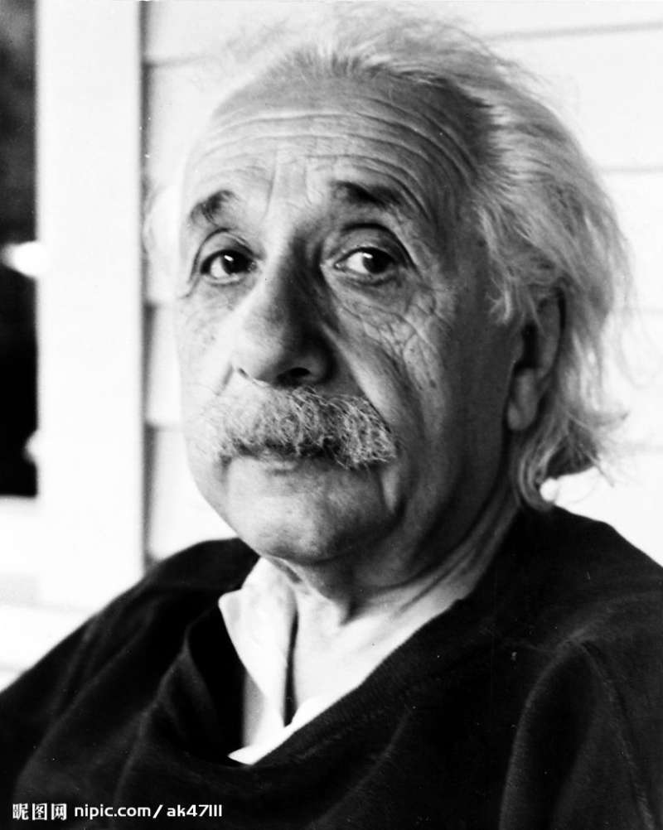
张三(1980)，男，博士，教授，研究方向为太阳能热发电技术，zhangsan@111.com。小五宋，数字及英文为Times New Roman，标点为全角。请提供所有作者简介，并附高分辨率证件照(最好蓝色背景，白色背景亦可)。
张三 （责任编辑 XXX）

基金项目：六宋，中英文对应。国家自然科学基金项目(××××××××)。 Project Supported by National Natural Science Foundation of China (××××××××).

